Лабораторная работа №1

Тема. Система контроля версий Tortoise SVN

Цель: приобрести практические навыки работы с системой контроля версий Tortoise SVN. Научится исправлять конфликтные ситуации.

1. Создаем рабочую папку lab1
2. Выполняем для нее операцию SVN Chekout

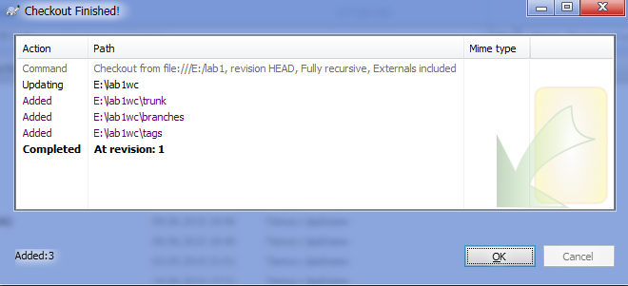

Рис. 1 – создаем папку lab1wc

1. В папке trunk создаем файлы с расширениями txt, html, bat, jpeg, docx и коммитим их.

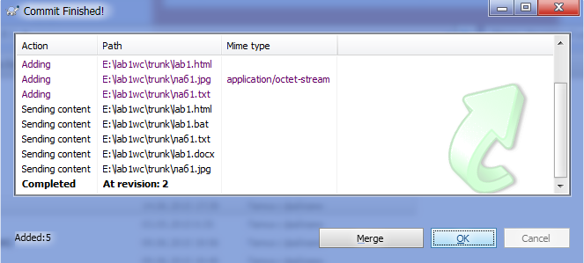

Рис. 2 – создаем файлы и коммитим их

1. Делаем в них изменения и каждое изменение комитим операцией SVN Commit, что бы в результате было 20 обновлений.
2. Создаем вторую рабочую папку lab1_1 и скачиваем в нее последнюю версию.
3. Из первой рабочей папки добавляем в текстовый файл строку

user 1 change

1. Из второй рабочей папки добавляем в текстовый файл строку

user 2 change

1. Коммитим первую папку
2. При попытке закоммитить вторую папку возникнет конфликтная ситуация:

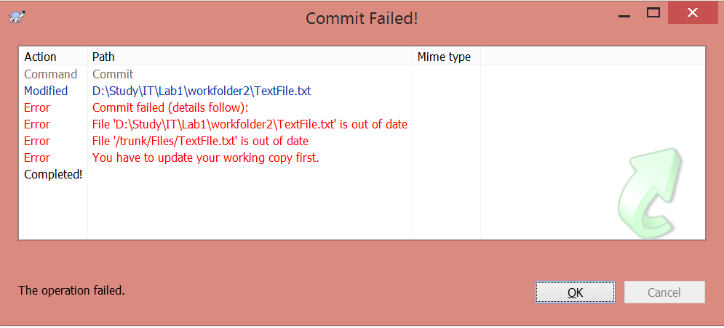

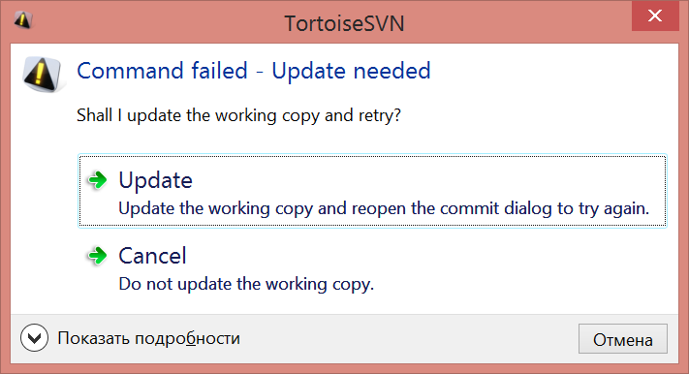

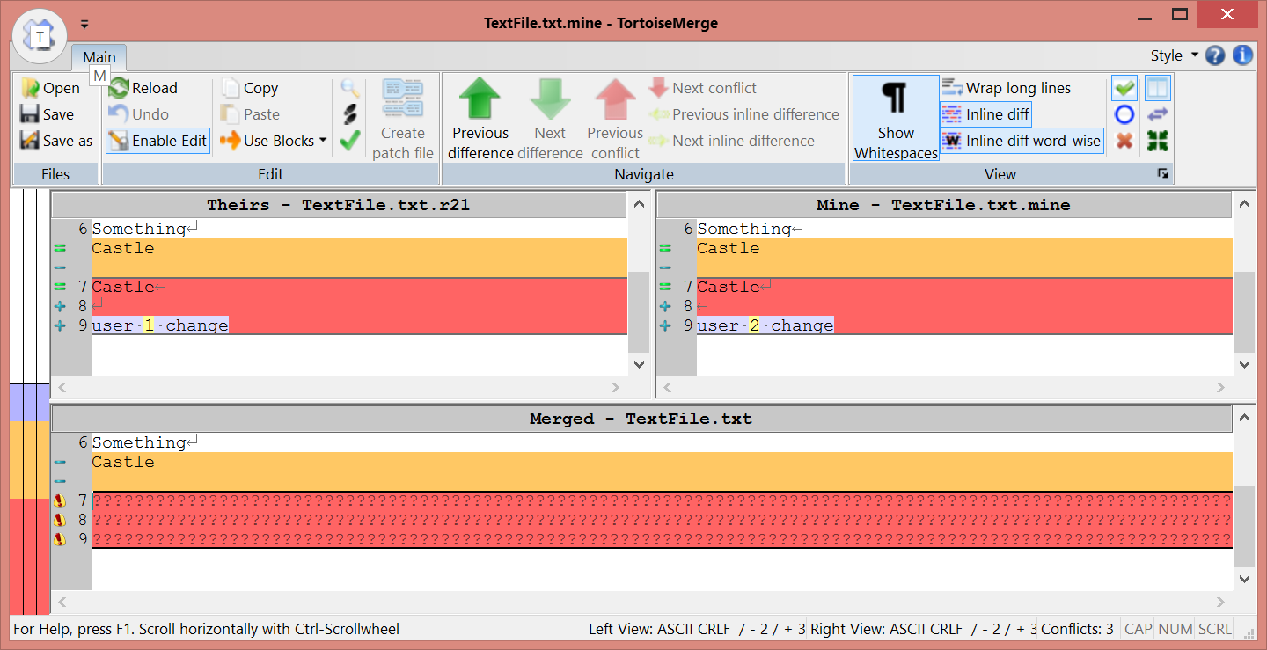

1. Скачиваем последнюю версию во 2 папку, создаем добавляем недостающую строку в файл, устраняем конфликт и делаем новый коммит

Лог файл:

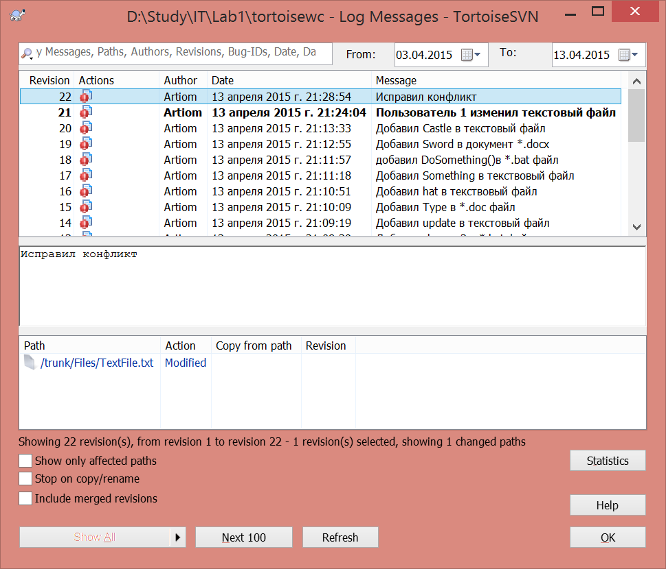

Вывод:

На лабораторной работе мы научились работать с системой контроля версий Tortoise SVN, делать коммиты, исправлять конфликтные ситуации.